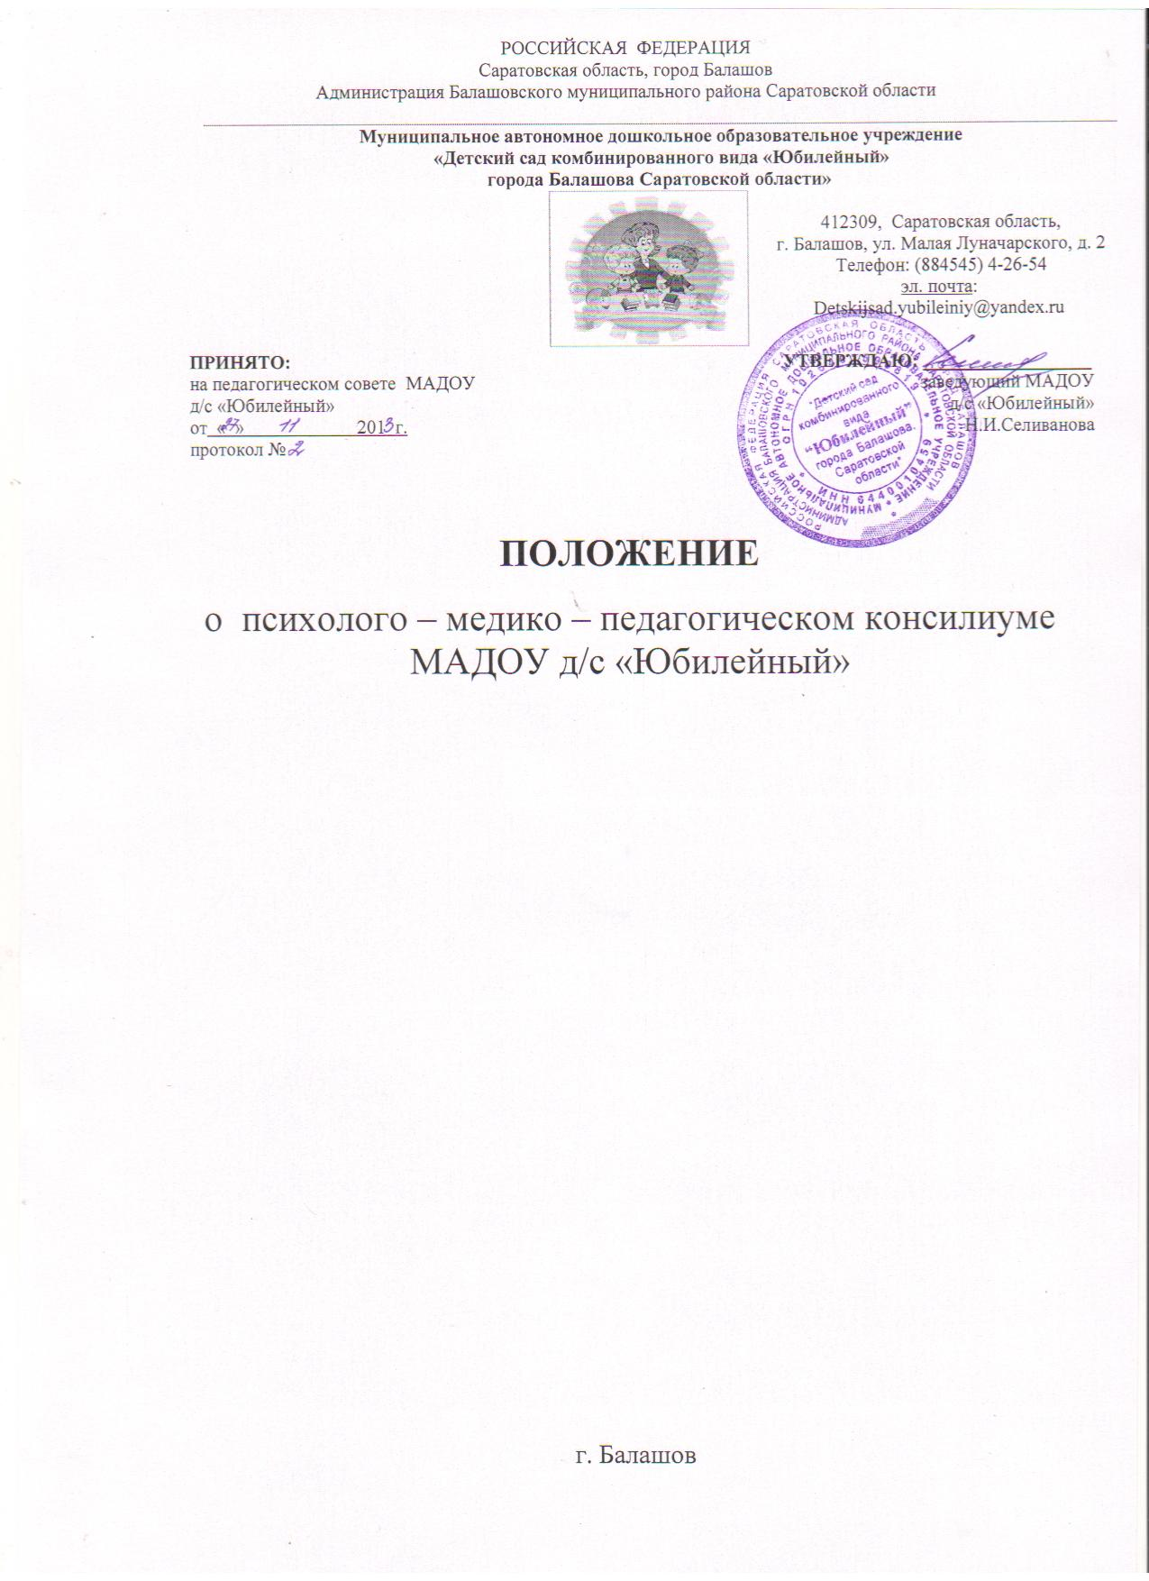

РОССИЙСКАЯ ФЕДЕРАЦИЯ
Саратовская область, город Балашов
Администрация Балашовского муниципального района Саратовской области
Муниципальное автономное дошкольное образовательное учреждение
«Детский сад комбинированного вида «Юбилейный»
города Балашова Саратовской области»
412309, Саратовская область,
г. Балашов, ул. Малая Луначарского, д. 2
Телефон: (884545) 4-26-54
эл. почта: Detskijsad.yubileiniy@yandex.ru
ПРИНЯТО:  на педагогическом совете МАДОУ  д/с «Юбилейный»  от « » 201 г.  протокол № |  | УТВЕРЖДАЮ: __________________  заведующий МАДОУ  д/с «Юбилейный»  Н.И.Селиванова
ПОЛОЖЕНИЕ
о психолого – медико – педагогическом консилиуме МАДОУ д/с «Юбилейный»

г. Балашов
- Общие положения

1. 1. Настоящее положение разработано для муниципального автономного дошкольного образовательного учреждения «Детский сад комбинированного вида «Юбилейный» города Балашова Саратовской области» (далее – Учреждение) на основании письма Минообразования России от 27.03.2000 № 27/901-6 «О психолого – медико – педагогическом консилиуме (ПМПк) образовательного учреждения» и определяет порядок функционирования психолого – медико – педагогического консилиума. ПМПк в своей работе руководствуется Федеральным Законом «Об образовании в Российской Федерации» от 29.12.2012 г № 273-ФЗ; Приказом Министерства образования и науки Российской Федерации (Минобрнауки России) от 17 октября 2013 г. N 1155 г. Москва "Об утверждении федерального государственного образовательного стандарта дошкольного образования", Конвенцией о правах ребёнка, Уставом и локальными актами, регулирующими организацию образовательного процесса в ДОУ, договором между Учреждением и родителями (законными представителями) воспитанников (обучающихся) и настоящим Положением.
1.2. Психолого – медико – педагогический консилиум (далее – ПМПк) является одной из форм взаимодействия специалистов детского сада, объединяющихся для психолого – медико - педагогического сопровождения воспитанников с отклонениями в развитии и/или состоянии декомпенсации.
1.3. Общее руководство работой ПМПк возлагается на заместителя заведующего МАДОУ д/с «Юбилейный».
1.4. Срок данного положения не ограничен. Данное положение действует до принятия нового.
- Цель и задачи ПМПк
Целью ПМПк является обеспечение диагностико - коррекционного пси-
холого – медико - педагогического сопровождения воспитанников с отклоне-
ниями в развитии, исходя из реальных возможностей и в соответствии со
специальными образовательными потребностями, возрастными и индивиду-
альными особенностями, состоянием соматического и нервно-психического
здоровья воспитанников (обучающихся).
Задачами ПМПк являются:
- своевременное выявление и комплексное обследование детей, имеющих отклонения в адаптации, обучении и поведении;
- профилактика физических, интеллектуальных и эмоционально – личностных перегрузок воспитанников;
- выявление резервных возможностей развития детей;
- определение характера, продолжительности и эффективности специальной (коррекционной) помощи исходя из имеющихся в данном образовательном учреждении возможностей;
- разработка программы коррекционных мероприятий с целью преодоления отклонений в развитии детей;
- консультирование в ходе разрешения сложных и конфликтных педагогических ситуаций;
- подготовка и ведение документации, отражающей актуальное развитие ребенка, диагностику его состояния;
- организация взаимодействия педагогов и специалистов дошкольного учреждения, участвующих в деятельности ПМПк, формирование целостных представлений о причинах, характере, возможных трудностях ребенка.
- Основные функции ПМПк
3.1. Проведение углубленной психолого – медико – педагогической диагностики ребенка на протяжении всего периода его нахождения в дошкольном образовательном учреждении.
3.2. Диагностика индивидуальных особенностей личности, программирование возможностей ее коррекции.
3.3. Обеспечение общей и индивидуальной коррекционно – развивающей направленности воспитательно – образовательного процесса.
3.4. Создание климата психологического комфорта для всех участников образовательного процесса.
- Структура и организация деятельности ПМПк
4.1. ПМПк создается приказом руководителя дошкольного образовательного учреждения.
4.2. В состав ПМПк входят:
- Заместитель заведующего;
- Педагог – психолог;
- Учитель – логопед;
- Социальный педагог;
- Врач – педиатр,
- Старшая медсестра;
- Педагог ДОУ с большим опытом работы;
4.3. В необходимых случаях на заседание ПМПк приглашаются воспитатели группы, представляющие воспитанника, родители (законные представители).
4.4. При отсутствии специалистов в образовательном учреждении они могут привлекаться к работе ПМПк на договорной основе.
4.5. Специалисты, включенные в состав ПМПк, выполняют (обучающегося) в рамках основного рабочего времени, составляя индивидуальный план деятельности в соответствии с реальным запросом на обследование детей.
4.6. Обследование ребенка специалистами ПМПк осуществляется на основании договора между муниципальным автономным дошкольным образовательным учреждением «Детский сад комбинированного вида «Юбилейный» города Балашова Саратовской области» и родителями воспитанников (законными представителями). Во всех случаях согласие на обследование и (или) коррекционную работу должно быть оформлено в письменном виде.
4.7. Обследование ребенка проводится каждым специалистом индивидуально с учетом реальной возрастной психофизиологической нагрузки на воспитанника. По данным обследования каждым специалистом составляется заключение, и разрабатываются рекомендации.
4.6. При обсуждении на ПМПк должны быть предоставлены следующие документы:

- Психолого – педагогическая характеристика обучающегося;
- Характеристика на обучающегося (развитие речи);
- Педагогическая характеристика обучающегося:
- Логопедическая характеристика на обучающегося;
- Выписка из медицинской карты;
- Карта социально – педагогического обследования семьи и ребёнка;
- социально – педагогическая характеристика.
4.7. На основании полученных данных, их коллегиального обсуждения и анализа на заседании ПМПк составляются заключение и рекомендации по индивидуальной работе с ребенком.
4.8. Изменение условий получения дошкольного образования, в рамках возможностей, имеющихся в МАДОУ д/с «Юбилейный» осуществляется на основе заключения ПМПк и заявления родителей (законных представителей).
4.9. В марте – мае ПМПк анализирует результаты коррекционно – развивающего обучения каждого ребенка на основании динамического наблюдения и принимает решение о его дальнейшем обучении.
4.10. В ходе деятельности ПМПк оформляется следующая документация:
- годовой план или график плановых заседаний ПМПк;
- журнал записи детей на ПМПк;
- журнал регистрации заключений и рекомендаций специалистов ПМПк;
- журнал сведений о динамике развития воспитанников ДОУ;
- карты психолого – медико- педагогического сопровождения с индивидуальными образовательными маршрутами воспитанников ДОУ.
- Протоколы заседаний ПМПк.
- Порядок подготовки и проведения ПМПк
5.1. ПМПк работает по плану, составленному на учебный год. Заседания консилиума подразделяются на плановые и внеплановые.
Плановые ПМПк проводятся в соответствии с планом работы ПМПк.
Внеплановые заседания ПМПк собираются по запросам специалистов, организующих коррекционно – развивающую работу с конкретным ребенком, а также по запросам родителей (законных представителей) воспитанников.
5.2. Подготовка и проведение ПМПк:
- обсуждение ребенка на консилиуме планируется не позднее двух недель до даты его проведения.
- председатель ПМПк ставит в известность родителей (законных представителей) и специалистов консилиума о необходимости обсуждения проблемы, организует подготовку и проведение заседания ПМПк.
- ведущий специалист обсуждаемого ребенка по согласованию с председателем ПМПк составляет список специалистов, участвующих в консилиуме.
- специалисты, ведущие работу с ребенком, обязаны не позднее, чем за 3 дня до проведения ПМПк представить ведущему специалисту характеристику динамики развития ребенка за период, прошедший с момента последнего консилиума.
- на ребенка, обсуждаемого на консилиуме, заводится карта психолого – медико- педагогического сопровождения, содержащая рекомендации по организации индивидуального подхода к работе с ним. Карта хранится вместе с документацией ПМПк у председателя консилиума в месте, исключающем возможность ознакомления с ее содержанием посторонних лиц.
5.3. Порядок проведения ПМПк:
- ПМПк проводится под руководством председателя консилиума, а в его отсутствие – заместителем председателя.
- на заседании ПМПк все специалисты, участвующие в обследовании и / или коррекционной работе, представляют заключения на ребенка и рекомендации. Коллегиальное заключение ПМПк содержит обобщенную характеристику структуры нарушения развития ребенка (без указания диагноза) и индивидуальный образовательный маршрут с рекомендациями специалистов.
- заключения специалистов, коллегиальное заключение ПМПк доводят до сведения родителей (законных представителей) в доступной для понимания форме, предложенные рекомендации реализуются только с их согласия.
- при направлении ребенка на ТПМПК копия коллегиального заключения консилиума МАДОУ д/с «Юбилейный» выдается родителям (законным представителям) на руки; копии заключений специалистов направляются только по почте или сопровождаются представителем ПМПк. В другие учреждения и организации заключения специалистов или коллегиальное заключение ПМПк могут направляться только по официальному запросу.
- протокол ПМПк оформляется секретарем консилиума не позднее, чем за 3 дня после его проведения и подписывается председателем и всеми членами ПМПк.
- председатель и члены ПМПк несут персональную ответственность за конфиденциальность информации о ребенке, полученной в процессе работы консилиума.
5.4. Контроль работы ПМПк возлагается на заведующего Учреждением.
5.5. Отчет о работе ПМПк заслушивается 1 раз в год на итоговом педагогическом совете (май).
- Права и обязанности специалистов ПМПк
6.1 Специалисты ПМПк имеют право
- самостоятельно выбирать средства, оптимальные формы и методы работы с детьми и взрослыми, решать вопросы приоритетных направлений своей деятельности;
- вносить свои предложения по обеспечению профилактики физических, интеллектуальных и эмоциональных перегрузок у воспитанников, организации комфортного психоэмоционального режима, созданию здоровьесберегающей образовательной среды;
- вносить свои предложения по совершенствованию деятельности консилиума;
- рекомендовать выбор образовательного маршрута ребенка;
- выбирать и использовать коррекционные приемы и методические средства в рамках своей компетенции и квалификации;
- обращаться к педагогическим работникам, администрации ДОУ, родителям (законным представителям) воспитанников для координации коррекционно – развивающей работы с детьми;
- проводить в МАДОУ д/с «Юбилейный» индивидуальные и групповые обследования (медицинские, логопедические, психологические);
- требовать от администрации дошкольного учреждения создания условий, необходимых для успешного выполнения своих профессиональных обязанностей, обеспечения инструктивной и методической документации;
- получать от заведующего дошкольным учреждением сведения иформативно – правового и организационного характера, знакомиться с соответствующими документами;
- обращаться за консультацией в образовательные, медицинские, специальные (коррекционные) учреждения, привлекать к работе ПМПк специалистов территориальной психолого – медико – педагогической комиссии (ТПМПК);
6.2 Специалисты ПМПк обязаны:
- рассматривать вопросы и принимать решения строго в рамках своей профессиональной компетенции;
- в решении вопросов исходить из интересов ребенка, задач его обучения, воспитания и развития, работать в соответствии с профессионально – этическими нормами, обеспечивая полную конфиденциальность получаемой информации;
- принимать решения и вести работу в формах, исключающих возможность нанесения вреда здоровью (в т. ч. психическому), чести и достоинству воспитанников, их родителей (законных представителей), педагогических работников;
- оказывать помощь администрации, педагогическому коллективу дошкольного учреждения, всем участникам образовательного процесса в решении проблем, связанных с обеспечением полноценного психического развития, эмоционально – волевой сферы детей и индивидуального подхода к ребенку;
- участвовать в управлении коллективом, содействовать созданию благоприятного психологического климата в МАДОУ д/с «Юбилейный», разрабатывать индивидуальные программы коррекционно-развивающей работы с детьми или индивидуальные образовательные маршруты;
- осуществлять профилактику физических, интеллектуальных и психических нагрузок, эмоциональных срывов, организовывать лечебно – оздоровительные мероприятия;
- готовить подробное заключение о состоянии развития и здоровья воспитанников для представления на территориальную психолого – медико – педагогическую комиссию (ТПМПК).
- Ответственность специалистов ПМПк
Специалисты ПМПк несут ответственность:
- за адекватность используемых диагностических и коррекционных методов работы;
- обоснованность рекомендаций;
- конфиденциальность полученной при обследовании информации;
- соблюдение прав и свобод личности ребенка;
- ведение документации и ее сохранность.

